Отчет о проведенном мероприятии в рамках работы муниципальной ресурсной площадки МБДОУ г. Иркутска детского сада №116.
Презентация проекта «С Юбилеем, родной город!»
Цель: Распространение опыта работы по речевому развитию детей в рамках реализации образовательного проекта «С Юбилеем, родной город!»
Дата проведения: 21.04.2021 г. в 10.00
Место проведения: МБДОУ г. Иркутска детский сад №116
Контакты организатора: 79-88-33

ФИО выступающих | Тема выступления
Савченко Елена Викторовна, методист МКУ «ИМЦРО» | Приветственное слово. Преемственность в реализации совместного образовательного проекта «С Юбилеем, родной город!» в детском саду и начальной школе
 | Иркутск исторический
Горбунова Дина Константиновна, воспитатель МБДОУ г. Иркутска детского сада №116 | «Музейная педагогика как средство речевого развития дошкольников».  Презентация тематической выставки мини-музея ДОУ «Иркутск исторический» (с участием воспитанников: Кузьмин Андрей, Лопатина Вера, Оганезов Давид, Шайхутдинова Полина, Фаттахов Марк, Шайхутдинова Даша, Гайдайчук Варя и Царёва Таисия  Ссылка на видео: https://cloud.mail.ru/public/98cw/WRPGe78dX
Пермякова Дарья Олеговна, воспитатель МБДОУ г. Иркутска детского сада №116 | «Сотрудничество с семьёй в вопросах речевого развития дошкольников».  Презентация фотогалереи «Я – иркутянин!»  Ссылка на видео:  https://cloud.mail.ru/public/E8VU/vEuRHCtPN  Поздравление от семьи Барышникова Ильи, воспитанника группы №2 (исполняет Барышников Дмитрий Геннадьеваич)  Ссылка:  https://cloud.mail.ru/public/L8N7/sc8AonAhy
 | Иркутск театральный
Ванина Елена Анатольевна, Колган Алёна Александровна, музыкальные руководители МБДОУ г. Иркутска детского сада №116 | «Речевое развитие детей старшего дошкольного возраста посредством театрализованной деятельности».  Презентация направления проекта «Иркутск театральный» (с участием воспитанников:  Королева Софья, Воропанова Алина, Моисеева Яна, Григоренко Алина, Кириллов Никита)  Ссылка на видео:  https://cloud.mail.ru/public/QNfR/mZCshNLvj
 | Иркутск спортивный
Шульгина Оксана Богдановна, Турченко Мария Владимировна, инструкторы по физической культуре МБДОУ г. Иркутска детского сада №116 | «Здоровьесберегающие технологии как важное условие профилактики речевых нарушений у дошкольников».  Виртуальная экскурсия по родному городу «Иркутск спортивный» (с участием воспитанников: Копылов Дима, Куликова Даша, Копылова Марья, Булатникова Лера, Дьячкова Леся) Показ комплекса гимнастических упражнений степ-аэробики (с участием воспитанников: Оганезов Давид, Кузьмин Андрей, Шайхутдинова Полина, Шайхутдинова Даша)  Ссылка на видео:  https://cloud.mail.ru/public/cXuX/qjpemP7yM
 | Иркутск читающий
Пуничева Елена Сергеевна, Смирнова Людмила Валерьевна, воспитатели МБДОУ г. Иркутска детского сада №116 | «Библиотека ДОУ как средство речевого развития детей дошкольного возраста».  Презентация тематической выставки библиотеки ДОУ «Иркутск читающий» (с участием воспитанников: Тайдакова Соня, Немчанинов Рома, Жамбалова Настя, Пидорина Соня, Наифантьева Лера, Кузхнецова Соня, Куницын Семён, Ланин Вова и Крестинина Аня)  Ссылка на видео:  https://cloud.mail.ru/public/oXQK/brK6eHfEu
Щеглова Татьяна Михайловна, воспитатель МБДОУ г. Иркутска детского сада №116 | «Детская пресс-служба в условиях ДОУ как средство речевого развития».  Видеоинтервью юных корреспондентов детской пресс-службы «С днём рождения, Иркутск!»  Ссылка:  https://cloud.mail.ru/public/w4na/mJz1WF3fa
Колган Алёна Александровна, музыкальный руководитель,  Баликевич Наталия Анатольевна, воспитатель МБДОУ г. Иркутска детского сада №116 | Транспорт в Иркутске. Историческая справка.  Выступление воспитанников средней группы №10  Ссылка на видео:  https://cloud.mail.ru/public/1fMp/j14Q7MeUd
Алатарцева Светлана Петровна, воспитатель МБДОУ г. Иркутска детского сада №116, ведущая мероприятия. | Поздравление от воспитанницы подготовительной группы №13 Копыловой Марьи, участницы городского конкурса чтецов «Русское слово 2021» и Алатарцевой Светланы Петровны  Ссылка:  https://cloud.mail.ru/public/WBWJ/Q4ZmmKQZN
Колган Алёна Александровна, музыкальный руководитель,  Горбунова Дина Константиновна, воспитатель МБДОУ г. Иркутска детского сада №116 | Поздравление от воспитанников старшей группы №1, лауреатов I степени V городского хореографического фестиваля-конкурса «Карусель ритмов-2021»  Ссылка:  https://cloud.mail.ru/public/zeEc/RruNDRMi5
Поздравление от музыкальных руководителей МБДОУ г. Иркутска детского сада №116
Историческая справка об Амурских воротах и песня Андрея Ляхова «Иркутский вальс»
Ссылка:
https://cloud.mail.ru/public/5qJf/Hiucb1ujr

Фотоотчет:
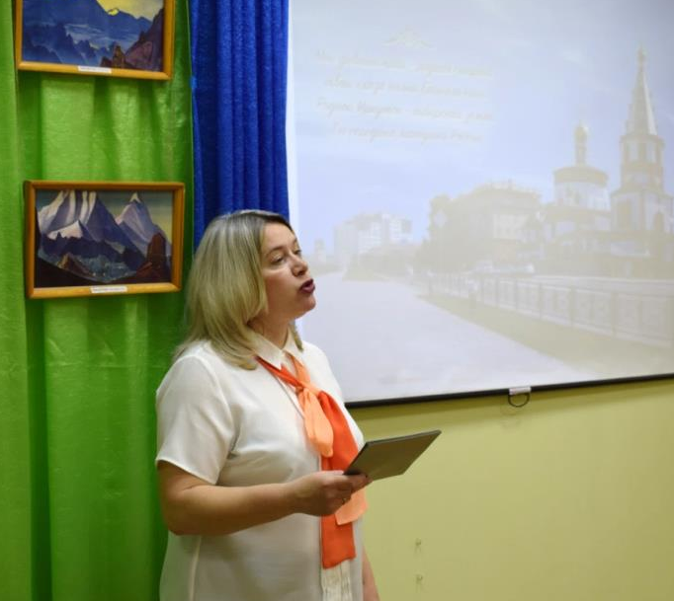
Алатарцева Светлана Петровна, воспитатель МБДОУ г. Иркутска детского сада №116
Иркутск исторический. Лопатина Вера и Кузьмин Андрей, воспитанники группы №1
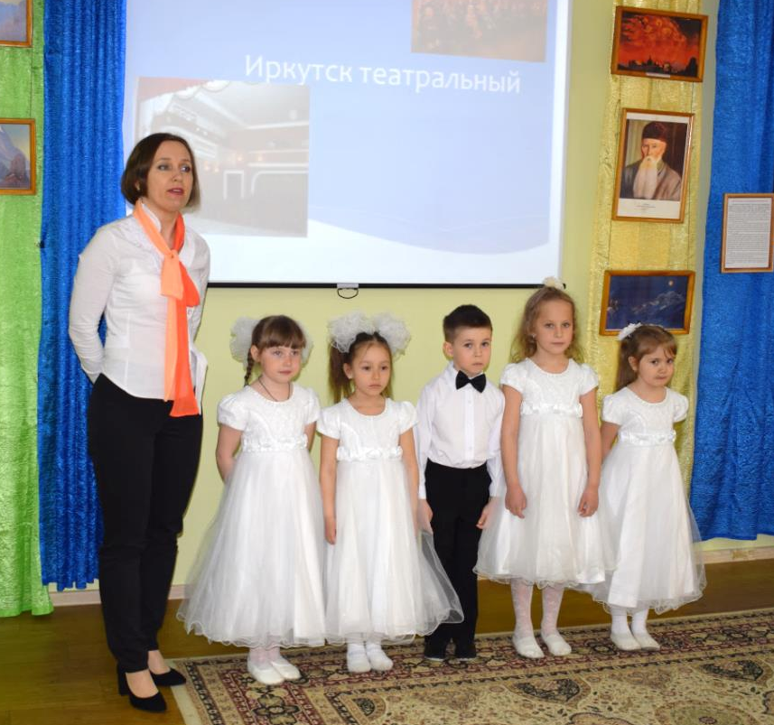
Иркутск театральный. Ванина Елена Анатольевна, музыкальный руководитель и воспитанники подготовительной группы №7 - Королева Софья, Воропанова Алина, Моисеева Яна, Григоренко Алина, Кириллов Никита

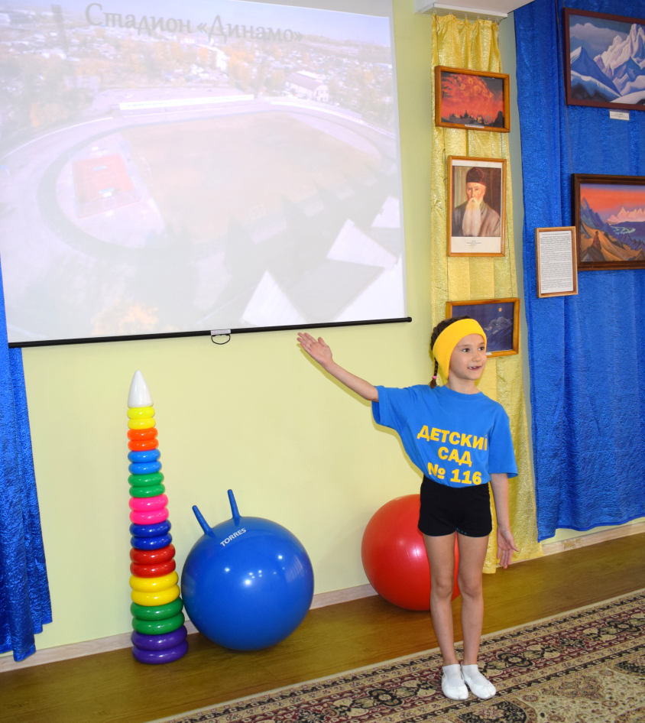
Иркутск спортивный. Дьячкова Леся, воспитанница группы №13
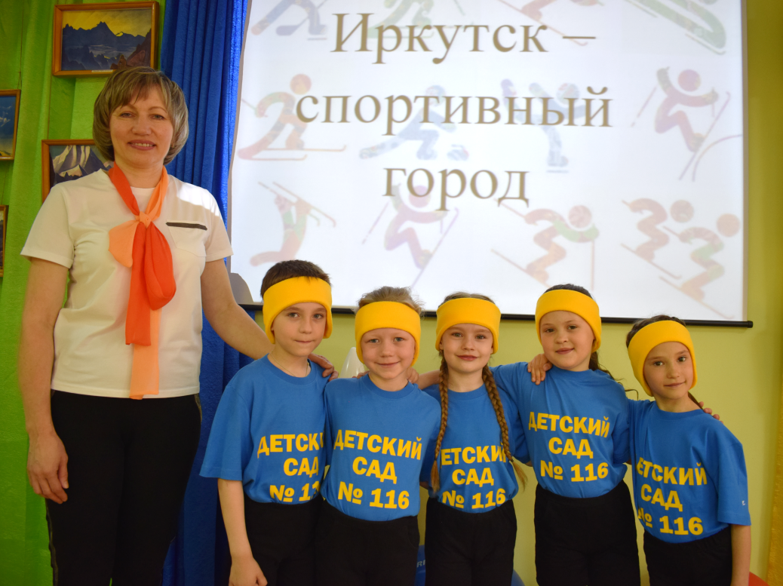
Шульгина Оксана Богдановна, инструктор по физической культуре и воспитанники группы №13- Копылов Дима, Куликова Даша, Копылова Марья, Булатникова Лера, Дьячкова Леся

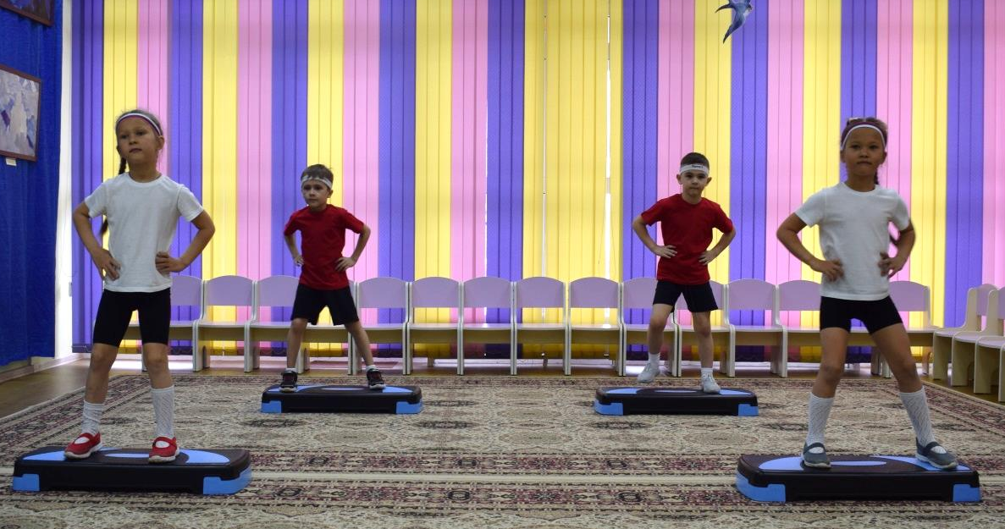
Турченко Мария Владимировна и воспитанники группы №1 - Оганезов Давид, Кузьмин Андрей, Шайхутдинова Полина, Шайхутдинова Даша

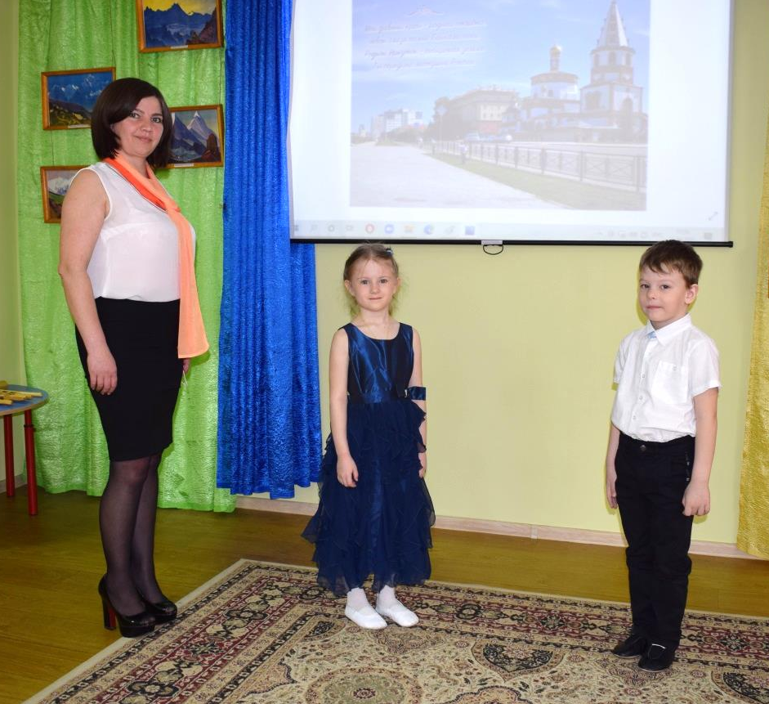
Иркутск читающий. Пуничева Елена Сергеевна, воспитатель и ее воспитанники
Крестинина Анна, Немчанинов Роман

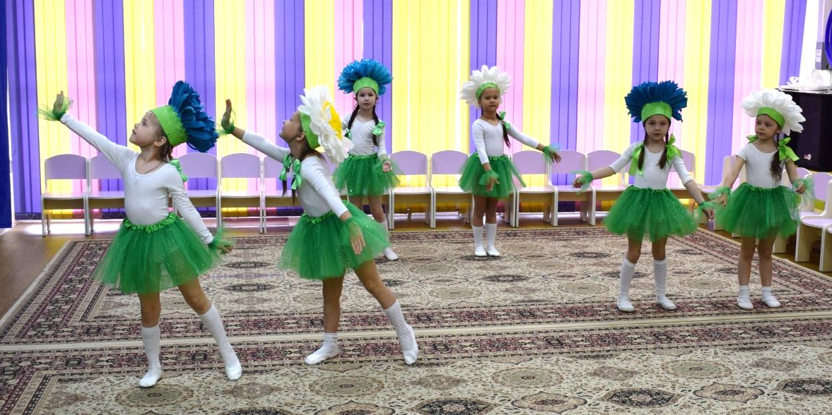
Композиция «Если город танцует» (А.Журбин, И.Резник), старшая группа №1
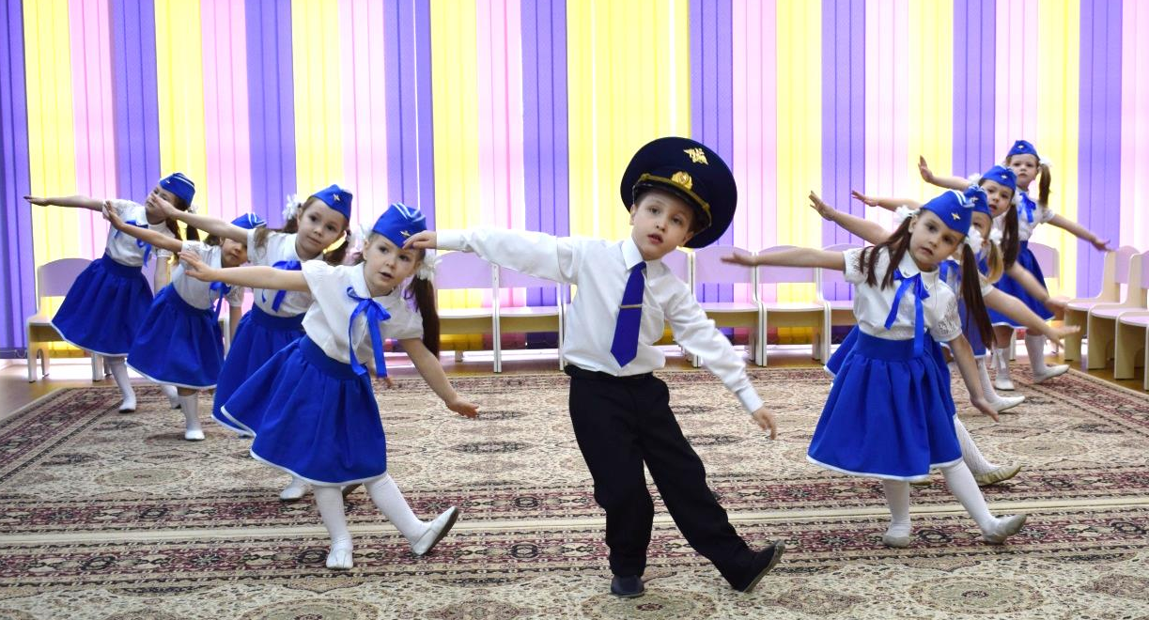
Композиция «А в Иркутске лётная погода» (А. Истомина), средняя группа №10
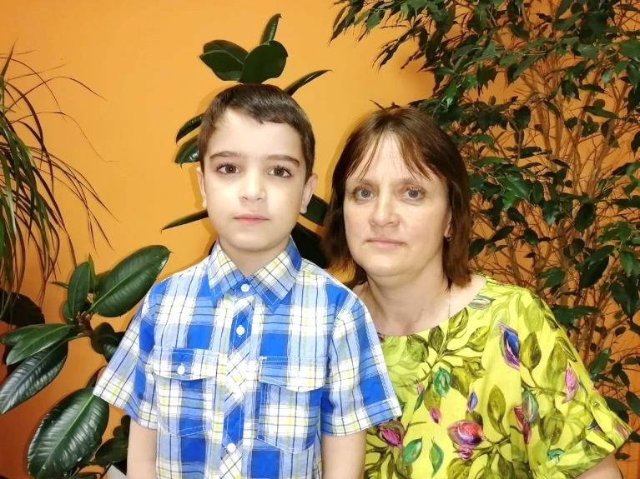
Щеглова Татьяна Михайловна, редактор газеты «Ермачок» и юный корреспондент детской пресс-службы Язиков Вадим

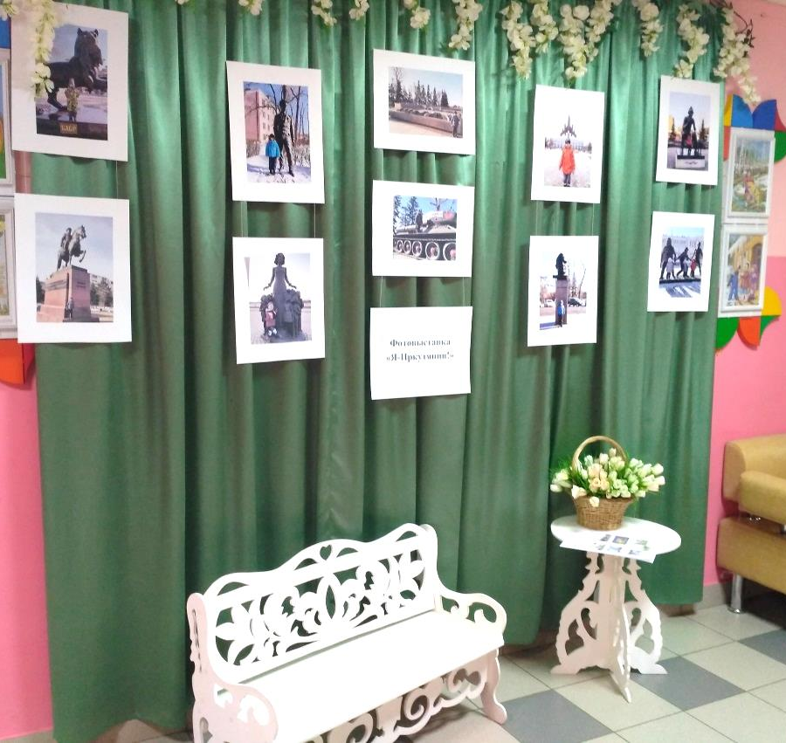
Фотовыставка «Я-иркутянин!»
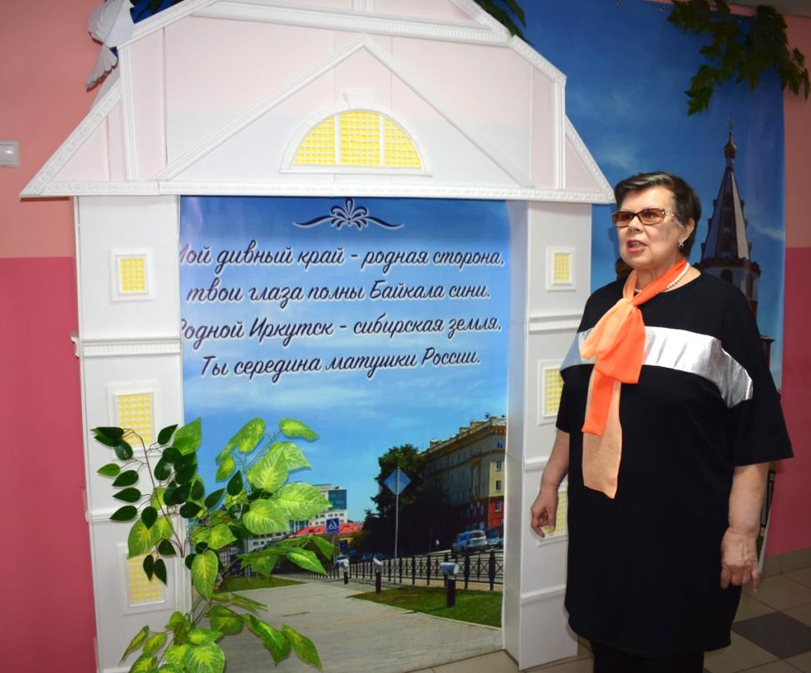
Триумфальная арка и ее изготовитель Лаврикова Нина Петровна, музыкальный руководитель

